Россия, 174350
Новгородская область, г. Окуловка, ул. Н. Николаева, 57,
Сайт http://ozri-novgorod.ru/ тел./факс: +7 (81657) 22 768 ozrizavod@mail.ru

Коммерческое предложение

Добро пожаловать в завод "ОЗРИ"! Мы готовы предложить вам уникальные услуги, которые позволят сэкономить ваше время и деньги. Наши основные виды деятельности включают в себя:

- Услуги по литью пластмасс под давлением на термопластавтоматах. Наша компания оснащена современным оборудованием с усилием смыкания от 203 до 1326 тонн, что позволяет нам изготавливать широкий ассортимент крупных и мелких пластмассовых изделий. Максимальный объем впрыска от 412 см3 до 6900 см3. Производство располагает следующими термопластавтоматами:
  - Woojin 1A, Woojin 2B,
  - Negri Bossi,
  - Haitian 7000 MA, Haitian 2000 MA, Haitian 2000 PL.
- Наше предприятие изготовит под заказ ящики хлебный (хозяйственный), под мясо, под заморозку. Ящики предназначены для хранения и транспортировки продуктов питания и хозяйственных принадлежностей. Цена договорная.
Ящик хлебный:  Габариты –  605×400×152 мм;  Полезный объём – 26 л;  Вес – 1350 г. | 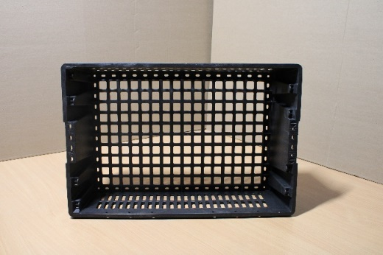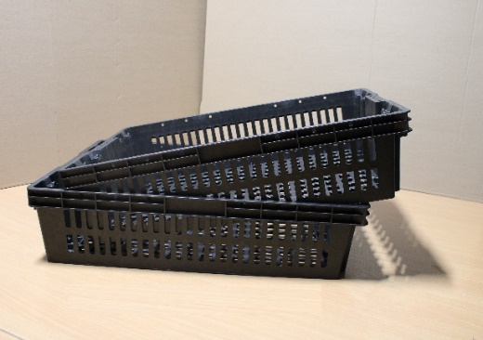
Ящик под мясо птицы:  Габариты –  605×400×250 мм;  Полезный объём - 50 л;  Вес – 2100 г. | 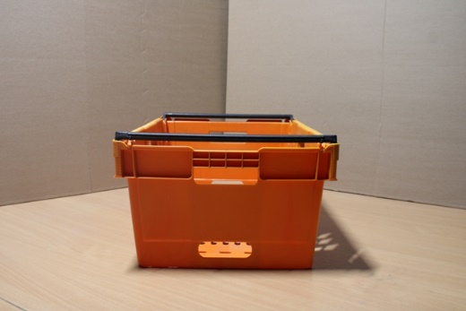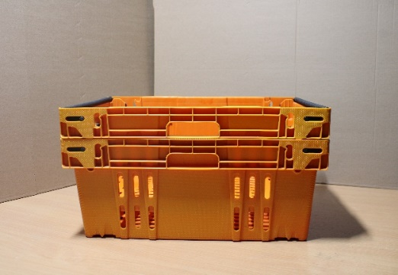
Ящик под заморозку:  Габариты –  600×400×133 мм;  Полезный объём - 26 л;  Вес – 1440 г. | 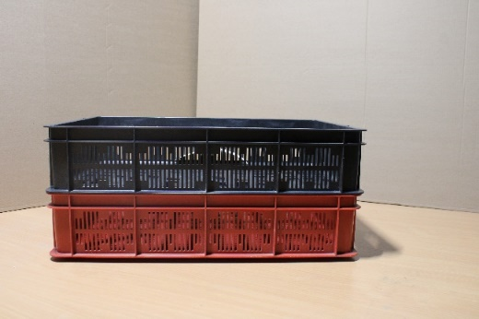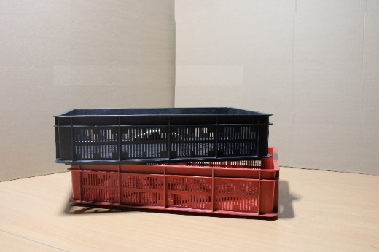

С уважением коллектив ООО «ОЗРИ»

